МИНИСТЕРСТВО ОБРАЗОВАНИЯ И НАУКИ РОССИЙСКОЙ ФЕДЕРАЦИИ

Федеральное государственное бюджетное образовательное учреждение

высшего образования

**«КУБАНСКИЙ ГОСУДАРСТВЕННЫЙ УНИВЕРСИТЕТ»**

**(ФГБОУ ВО «КубГУ»)**

**Факультет компьютерных технологий и прикладной математики**

**Кафедра вычислительных технологий**

**ОТЧЁТ**

**ПО ИНДИВИДУАЛЬНОЙ РАБОТЕ №2**

**ДИСЦИПЛИНА: «ФУНКЦИОНАЛЬНОЕ И ЛОГИЧЕСКОЕ ПРОГРАММИРОВАНИЕ»**

Работу выполнила_____________________________________М. А. Игнатьева

Направление подготовки 02.03.02 Фундаментальная информатика и

информационные технологии

Направленность (профиль) Компьютерные науки

Преподаватель__________________________________________А.А. Климец

Краснодар

2020

Тема: Литературные персонажи.

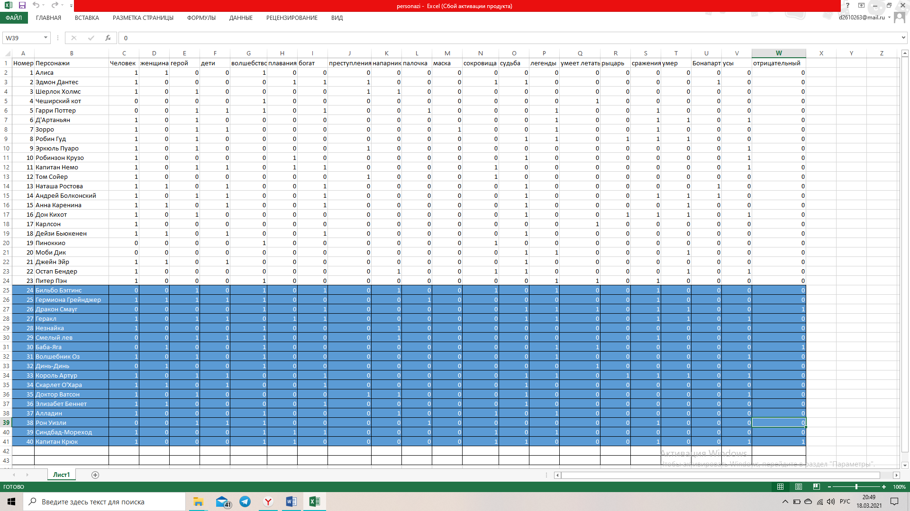

Рисунок 1 – Таблица ответов на вопросы

Вопросы:

Ваш персонаж человек? Is your character human?

Ваш персонаж женского пола? Is your character female?

Ваш персонаж был героем для народа? Was your character a hero to the people?

У вашего персонажа были дети? Did your character have children?

Ваш персонаж связан с волшебным миром? Is your character connected to the magical world?

Ваш персонаж когда-нибудь уходил в далекие плавания? Has your character ever gone on a long voyage?

Был ли ваш персонаж богат? Whether your character is rich?

Раскрывал ли ваш персонаж преступления? Did your character solve crimes?

Был ли у вашего персонажа напарник? Did your character have a partner?

У вашего персонажа была волшебная палочка? Did your character have a magic wand?

Ваш персонаж носил маску? Did your character wear a mask?

Ваш персонаж искал сокровища? Was your character looking for treasure?

У вашего персонажа была трагичная судьба? Did your character have a tragic fate?

Про вашего персонажа рассказывают в легендах? Do they tell you about your character in legends?

Ваш персонаж был рыцарем? Was your character a knight?

Ваш персонаж был героем сражений? Your character was the hero of the battles?

История вашего персонажа закончилась смертью? Did your character's story end in death?

Ваш персонаж связан с временами правления Бонапарта? Is your character connected to the time of Bonaparte's reign?

У вашего персонажа были усы? Did your character have a mustache?

Ваш персонаж носит отрицательный характер? Is your character negative?

Ответы на вопросы предоставлены в документе Excel.